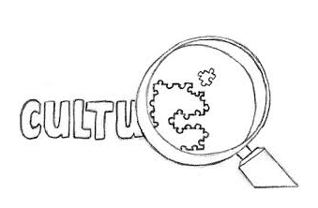
Français IV-V
La Culture de la Famille- Vocabulaire Important

C’est Quoi la Culture?

la langue
la tradition
les coûtumes
la civilisation
les connaissances
le savoir-faire
l’héritage
la société
les modes de vie
la façon de vivre
les valeurs
les croyances
les rites

la famille
la communauté

la nourriture
l’habillement
l’art
la langue
le savoir

partager
transmettre
savoir
définir

- Où est-ce qu’on voit la culture?
- Avec qui est-ce qu’on partage la culture?
- Est-ce qu’il y a une culture en famille? Au lycée? Dans une ville?
Un état? Un pays?

partager de bons moments to share good times
partager le même look to share the same "look"
partager le même langage to share the same language
avoir les mêmes idéaux to have the same ideals
avoir les mêmes goûts musicaux to have the same musical tastes

Comment est la culture à Wando? Expliquez à un ami français:

Quel est le rôle de la famille dans la culture et la société?
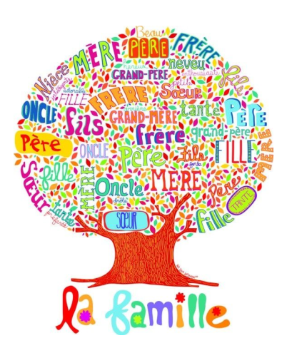
Comment la famille affecte la vie des jeunes?
Est-ce que le mariage change? Comment?

La Famille et le Mariage

la famille étendue - une grande famille; toutes les relations
la famille nucléaire - la famille qui habite dans la même maison
la famille recomposée - une famille dont le couple s’est remarié
la femme au foyer - une femme qui ne travaille pas

le niveau de vie
la qualité de vie
le taux de naissance
être en hausse
être en baisse

le mariage, les noces
le mari, l'époux, un marié
la femme, l’épouse, une mariée
Une invitation, un faire-part
L’alliance
Un vin d’honneur
La lune de miel
La mairie
Le témoin

le fils / la fille
la marraine
l'union libre, la cohabitation
la noce, le mariage
la mairie
le, la partenaire
le père, mère célibataire

les Rapports, les Relations

le malentendu - un problème de communication
la pression
l'appui, le soutien
la rupture

amoureux
enceinte
fidèle
aisé
proche
indulgent
comprehensif
sévère
sage
gâté
insupportable
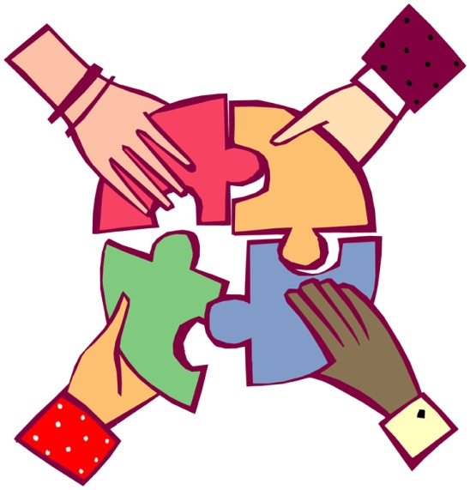
exigeant

traiter
maltraiter
se méfier de
convaincre
s'entendre bien avec
dépendre de
s'habituer à
cohabiter
tromper
accoucher
demeurer
déménager
louer

faire face à
avoir l'esprit ouvert

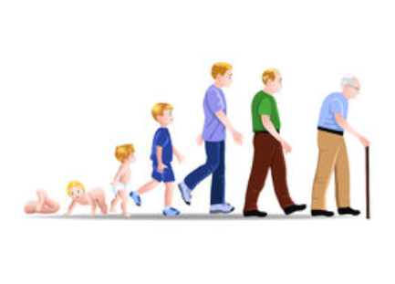
Les Etapes de la Vie
- Est-ce qu’il y a UN seul ordre qu’il faut pour passer par ces étapes?
- Est-ce que les étapes traditionnelles changent?
- Comment et pourquoi?

la jeunesse
l’adolescence
l’age adulte
la vieillesse, la troisième âge
le, la gamin(e), le, la gosse, le, la môme - un enfant (argot)
le gars, un mec, un type - un homme
une nana - une femme (argot)
un veuf / une veuve

s'entendre avec - to get on well with
frequenter - to have regular contact with
compter sur - to rely on
mener sa propre vie - to lead one's own life
les relations (fpl) - contacts
quitter le cocon familial- to leave the family nest

naître
grandir
aller à l’école
étudier
faire connaissance des autres
rencontrer
démenager
choisir une profession
travailler
tomber amoureux /-euse
se fiancer
se marier
avoir des enfants
élever une famille
s’occuper
s’amuser
se séparer
se divorcer
se remarier
prendre la retraite
vieillir
tomber malade
La Culture de la Famille - Vocabulaire
C’est Quoi la Culture?
- Trouvez un synonyme:
- La façon de vivre
- La connaissance
- Un rituel
- La cuisine
- Les vêtements

- Trouvez le mot pour chaque définition:
- Ce que les gens croient
- Ce que les gens parlent
- Les gens avec qui tu habites
- La façon de faire bouger une idée ou une connaissance
- Donner une partie aux autres
La Famille et le Mariage:
- Trouvez un synonyme:
- Une grande famille composée de plusieurs generations
- Diminuer
- Augmenter
- Les noces
- L’époux
- Le mariage
- Trouvez le mot pour chaque définition:
- L’endroit où on se marie en France
- La personne qui marie les autres en France
- Ce qu’on porte sur le doigt pour symboliser le mariage
- La personne qui représente un époux pendant le marriage
- Une personne qui n’est pas mariée

